FWZN-55964603XXK82253001

文艺表演团体从事营业性演出活动审批服务指南

2020-06-22发布 2020-06-22实施

西平县文化广电和旅游局 发布

文艺表演团体从事营业性演出活动审批服务指南

|  |  |  |  |
| --- | --- | --- | --- |
| **事项类型** | 行政许可 | **办件类型** | 承诺件 |
| **实施主体** | 西平县文化广电和旅游局 | **实施主体性质** | 法定机关 |
| **行使层级** | 县级 | **服务对象** | 法人 |
| **许可数量** | 无限制 | **是否涉及中介** | 否 |
| **法定办结时限（工作日）** | 20 | **承诺办结时限（工作日）** | 10 |
| **是否收费** | 否 | **收费方式** | 不收费 |
| **收费标准及依据** | 不涉及收费 | | |
| **申请条件** | 一、设立文艺表演团体申请登记表；二、名称预先核准通知书或者工商营业执照；三、经营地址的房产证明及租赁合同；四、法定代表人或者主要负责人简历及身份证明；五、演员的艺术表演能力证明，可以是：中专以上学校文艺表演类专业毕业证书、职称证书、演出行业协会颁发的演员资格证明、其他有效证明；六、与演出业务相适应的器材设备书面声明； | | |
| **行使内容** | 文艺表演团体从事营业性演出活动审批 | | |
| 法定办结时限说明 | 根据相关法律法规规定办理事项所需时限 | | |
| 承诺办结时限说明 | 承诺时间不包含听证、招标、拍卖、检验、检测、检疫、鉴定和专家评审、现场勘查、补件、上报（转报）等步骤所需要的时间。 | | |
| **办理结果类型** | 证照 | **办理结果领取方式** | 申请对象窗口领取或邮递送达结果 |
| **办理结果获取说明** | 一、领取人需携带本人有效身份证原件或委托他人代为领取。二、需要邮递业务，需说明邮递地址、邮递接收人、接收人电话、是否有指定的快递等情况。 | | |
| **办理形式** | 政务服务中心大厅西平县文化广电和旅游局、河南政务服务网 | **通办范围** | 全县 |
| **监督投诉** | 0396-6263392、0396-12345 | **咨询电话** | 0396-2756900 |
| **最多到办事现场次数** | 1 | | |
| **办公时间** | 夏季工作日上午8:00至12:00、下午15:00至18:00；冬季工作日上午8:00至12:00、下午2:30至5:30（节假日除外） | | |
| **办理地点** | 驻马店市西平区（县）棠溪大道与龙泉大道交叉口东北角西平县行政服务中心街道二楼文广旅局室（窗口） | | |
| **交通指引** | 乘坐“102、9、10、11、12”路公交车到建设路北段东北角县行政服务中心下车 | | |
| **办理查询** | 申请人可通过电话、河南政务服务网、河南政务服务网手机APP客户端、政务服务大厅窗口等方式查询该事项的办理进程 | | |
| **办理流程** | 1、申请：申请单位提出申请报告并报送有关证明材料;  2、受理：县文化广电新闻出版局审核审批股进行受理；  3、审查：县文化广电新闻出版局组织人员进行审查  4、送达：县文化广电新闻出版局行文批准颁发《营业性演出许可证》。 | | |

一、设立依据

《营业性演出管理条例》（2008年7月22日国务院令第528号，2016年2月6日予以修改）第六条：文艺表演团体申请从事营业性演出活动，应当有与其业务相适应的专职演员和器材设备，并向县级人民政府文化主管部门提出申请；演出经纪机构申请从事营业性演出活动，应当有3名以上专职演出经纪人员和与其业务相适应的资金，并向省、自治区、直辖市人民政府文化主管部门提出申请。文化主管部门应当自受理申请之日起20日内作出决定。批准的，颁发营业性演出许可证；不批准的，应当书面通知申请人并说明理由。

二、办理流程图

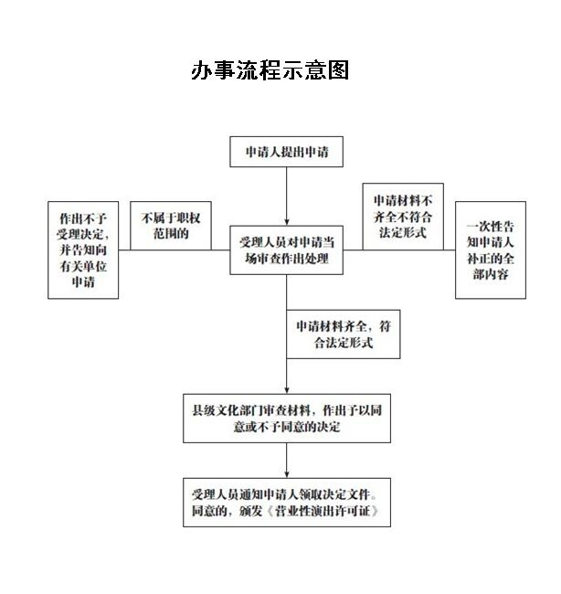

三、办理材料

|  |  |  |  |  |  |
| --- | --- | --- | --- | --- | --- |
|  |  |  |  |  |  |
| 序号 | 提交材料名称 | 原件/复印件 | 份数 | 纸质/电子版 | 特定要求 |
| 1 | [设立文艺表演团体申请登记表](http://59.207.104.2:8060/smp/asmp/jsp/service/service_edit.jsp?unid=8F2FA6B9622A802BF33DE0C8D0EDCAEE&parentunid=undefined&deptunid=001003027006013003023&savelogo=1&dialogId=2E43A79F6428539CDCB3501D91AED5D1) | 原件 | 1 | 纸质 | 材料真实有效，内容填写、签章完整，无涂改，复印件加盖申请人单位公章 |
| 2 | [法定代表人身份证明](http://59.207.104.2:8060/smp/asmp/jsp/service/service_edit.jsp?unid=8F2FA6B9622A802BF33DE0C8D0EDCAEE&parentunid=undefined&deptunid=001003027006013003023&savelogo=1&dialogId=2E43A79F6428539CDCB3501D91AED5D1) | 复印件 | 1 | 纸质 | 材料真实有效，内容填写、签章完整，无涂改，复印件加盖申请人单位公章 |
| 3 | [工商营业执照](http://59.207.104.2:8060/smp/asmp/jsp/service/service_edit.jsp?unid=8F2FA6B9622A802BF33DE0C8D0EDCAEE&parentunid=undefined&deptunid=001003027006013003023&savelogo=1&dialogId=2E43A79F6428539CDCB3501D91AED5D1) | 复印件 | 1 | 纸质 | 材料真实有效，内容填写、签章完整，无涂改，复印件加盖申请人单位公章 |
| 4 | [房产证明及租赁合同](http://59.207.104.2:8060/smp/asmp/jsp/service/service_edit.jsp?unid=8F2FA6B9622A802BF33DE0C8D0EDCAEE&parentunid=undefined&deptunid=001003027006013003023&savelogo=1&dialogId=2E43A79F6428539CDCB3501D91AED5D1) | 复印件 | 1 | 纸质 | 材料真实有效，内容填写、签章完整，无涂改，复印件加盖申请人单位公章 |
| 5 | [演员的艺术表演能力证明](http://59.207.104.2:8060/smp/asmp/jsp/service/service_edit.jsp?unid=8F2FA6B9622A802BF33DE0C8D0EDCAEE&parentunid=undefined&deptunid=001003027006013003023&savelogo=1&dialogId=2E43A79F6428539CDCB3501D91AED5D1) | 原件 | 1 | 纸质 | 材料真实有效，内容填写、签章完整，无涂改，复印件加盖申请人单位公章 |
| 6 | [与演出业务相适应的器材设备书面声明](http://59.207.104.2:8060/smp/asmp/jsp/service/service_edit.jsp?unid=8F2FA6B9622A802BF33DE0C8D0EDCAEE&parentunid=undefined&deptunid=001003027006013003023&savelogo=1&dialogId=2E43A79F6428539CDCB3501D91AED5D1) | 原件 | 1 | 纸质 | 材料真实有效，内容填写、签章完整，无涂改，复印件加盖申请人单位公章 |

四、办理结果样本

